中福职教考试平台操作手册

一、考评站
考评站接到中福长者公司的排考数据及考试任务后，登录中福职教考试平台完善有关信息。
1.登录信息管理员账号，进入到中福职教考试平台后台。
2.找到已经生成的考试计划。
3.补充完善考试计划中的考试试卷、考评工作人员等信息，保存考试计划。如果考试计划中存在多个考场，保存后系统会随机分配考评工作人员监考考场。
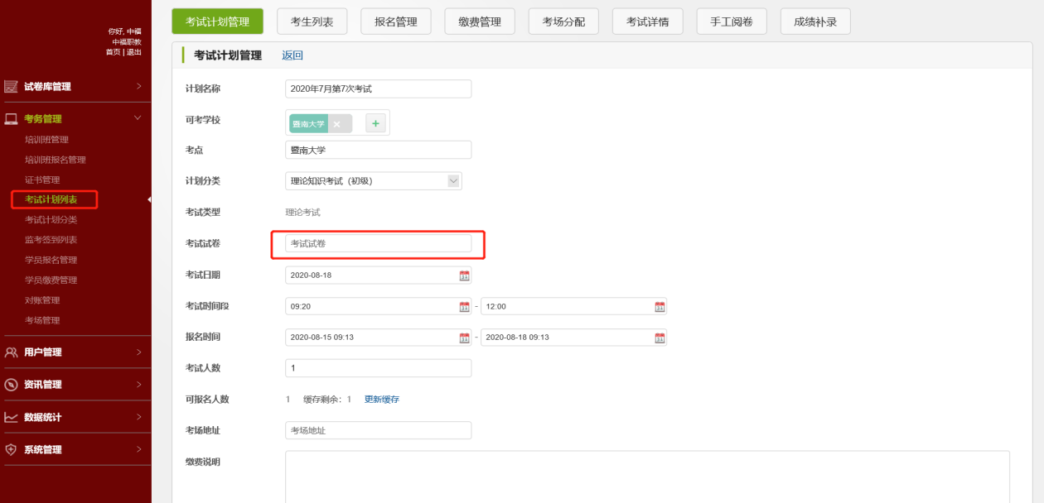
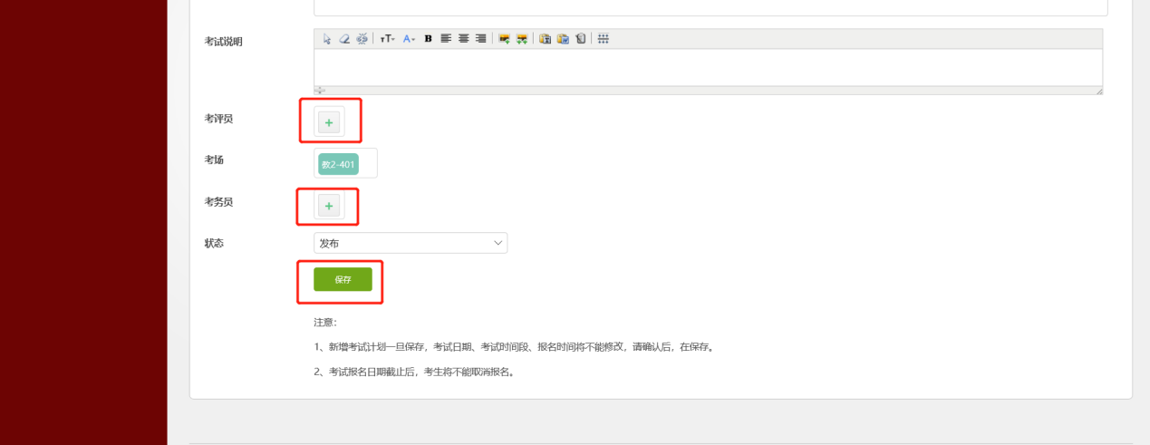
4.后台进行缴费确认操作。
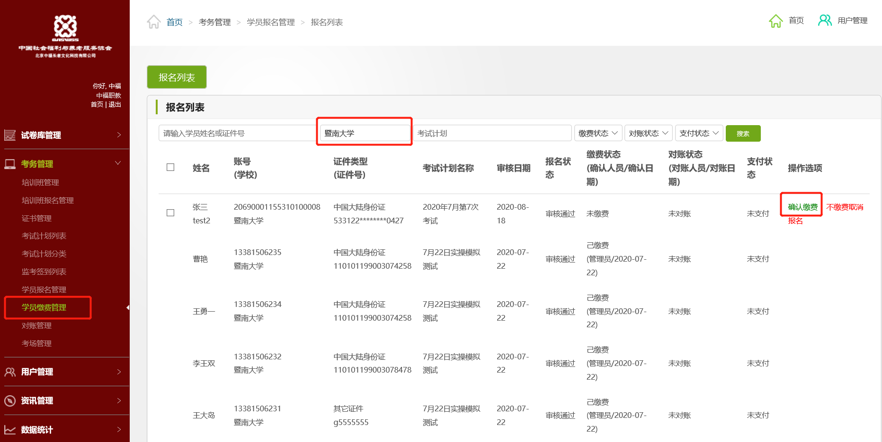
二、考评点（试点院校）
考评点（试点院校）应在考试开始前，应对以下内容调试：
1.登录网址（屏蔽其他网站），只允许访问特定网站的建议方法：
（1）将机房的计算机浏览器设置为只可以访问http://exam.zhongfuzhijiao.com/；
（2）机房设置路由器访问限制时，可参考理论考试服务器IP地址为122.51.63.225；
（3）使用本校校园网系统，集中整体管理某机房访问地址指向http://exam.zhongfuzhijiao.com具体使用方法根据每个学校的校园网设置不同，方法多种多样，需由院校机房管理人员限制后，考评站进行具体的模拟测试。
2.机房浏览器版本及配置注意事项：
（1）推荐使用谷歌浏览器，360浏览器，遨游浏览器，火狐浏览器等，不使用IE10以下版本的浏览器。有使用双内核的浏览器，如360浏览器，百度浏览器，QQ浏览器，猎豹浏览器选择默认使用blink内核；
（2）检查是否已经允许javascripts；
（3）检查是否允许保存和读取Cookie；
（4）考试日期前一天，考点的每一个机房，检查网络屏蔽是否正常，检查是否有防火墙、代理服务器限制登录，验证登录界面答题界面是否访问正常；
（5）机房设置路由器访问限制时，可参考理论考试服务器IP地址122.51.63.255，此IP地址指向腾讯云Redis负载均衡，通过负载均衡再指向数据库。
三、考评员
1.考评员在考试前登录考评工作人员账号，进入监考列表找到需监考的考试场次；
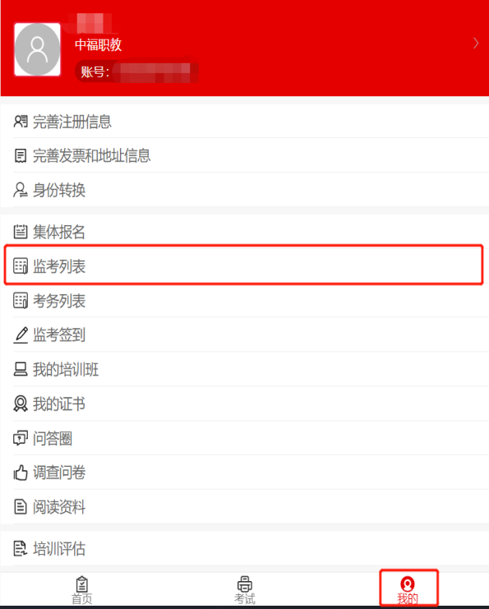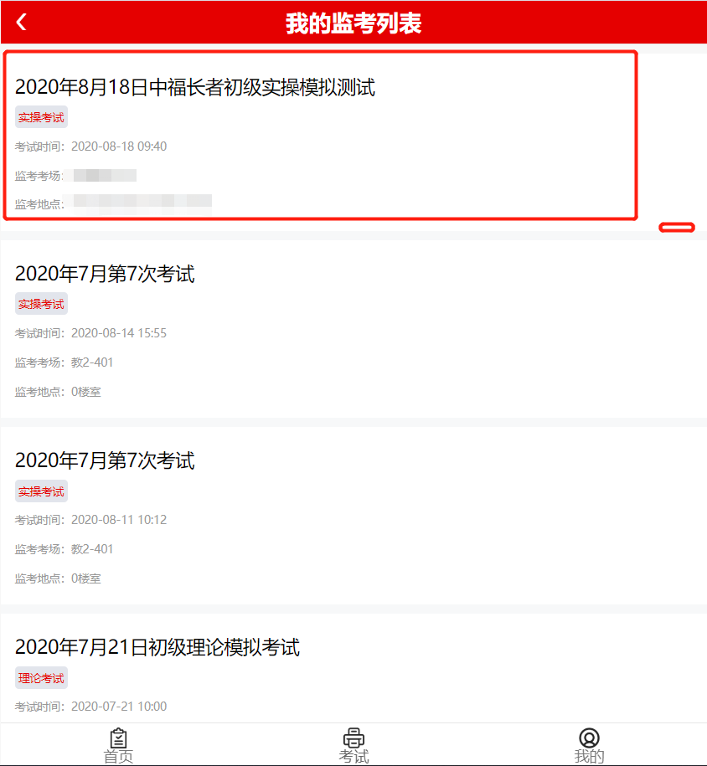
2.可在考前一小时点击考试题目进行实操考试抽题；
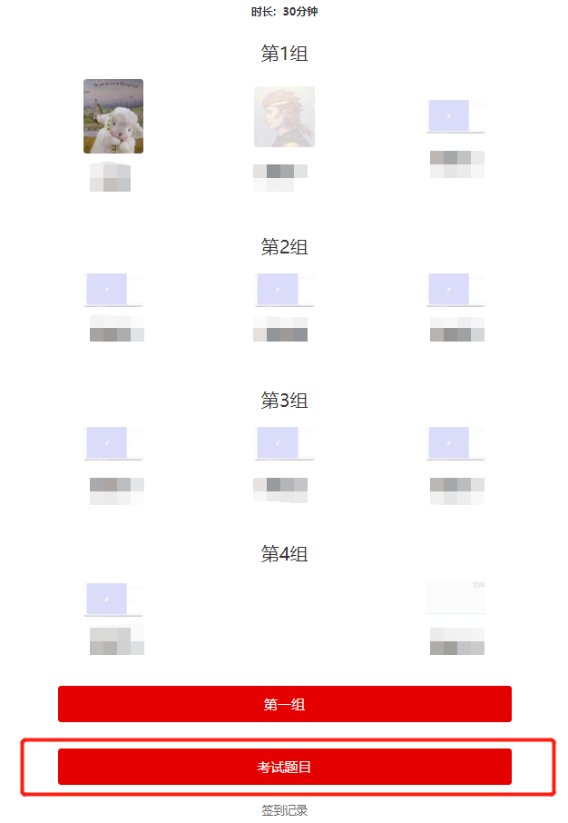
3.考试开始后点击考试评分开始考试；
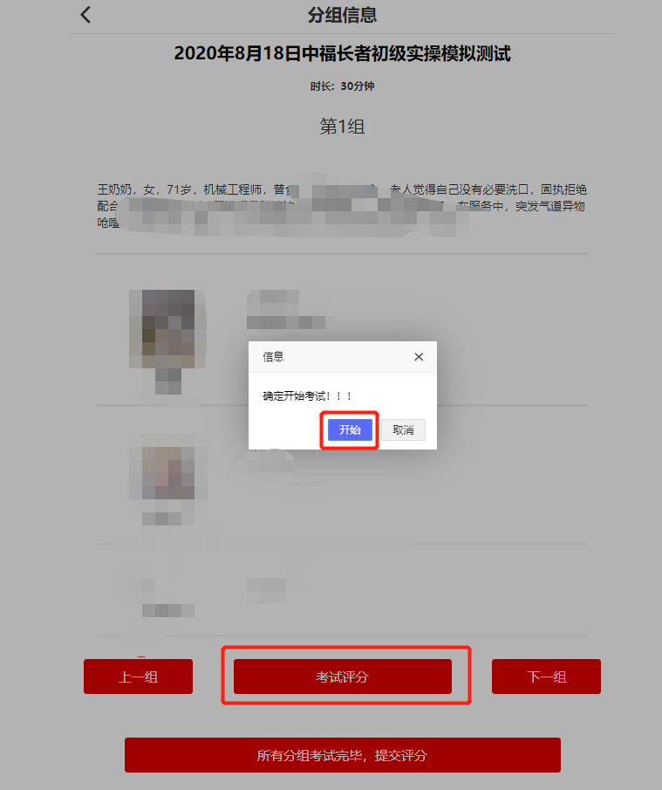
4.考评员需在每组考生考试结束后实时在中福职教考试平台录入分数，同时，记录好纸质成绩。如果考试中出现特殊情况，需在状态栏中选择“缺考”“作弊”“成绩无效”等操作；
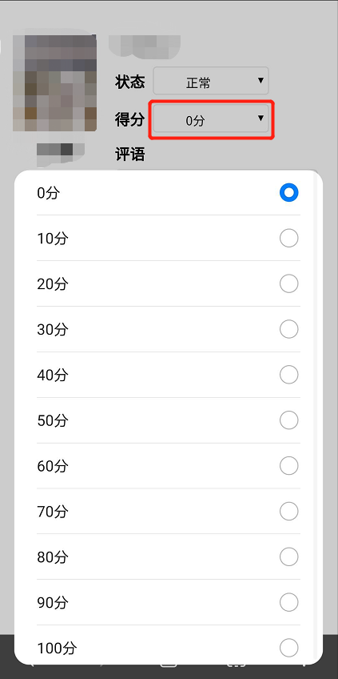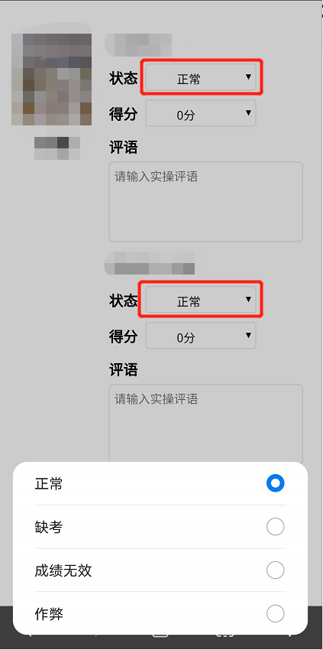
5.每组考生考试完成并打分后点击提交成绩，为考生上传考试成绩；
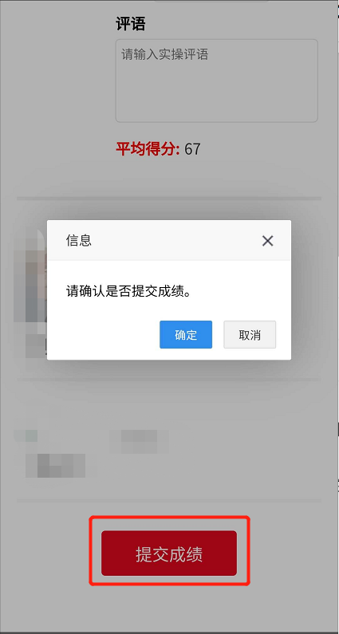
6.当前分组考试结束后，点击下一组为下一组考生继续打分；

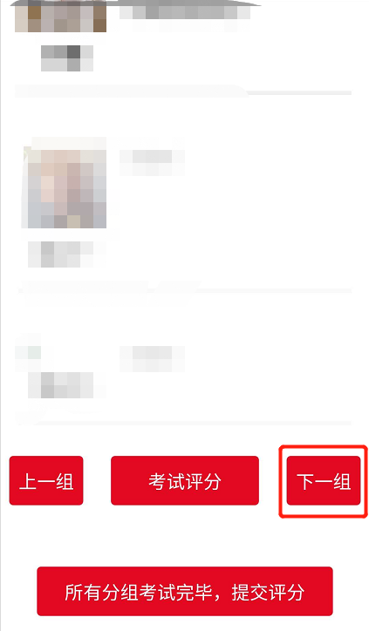
7.全部考生考试结束并打分后，点击所有分组考试完毕，提交评分后，为该考场所有考生提交考试成绩，实操考试结束。
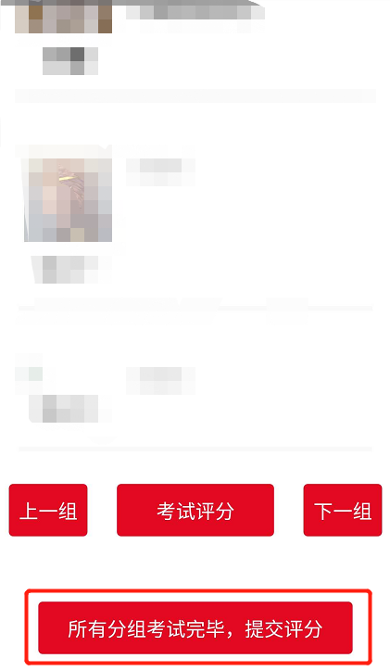
四、考生
考生输入在教育部职业技能等级证书信息管理服务平台上打印的准考证号以及准考密码（密码为准考证号后六位）进入考试系统。
注：考试开始前输入准考证号以及准考密码进入考试系统。考生可在考试前30分钟内登录考试账号，等待考试时间开始前15分钟，刷新登录界面，考试开始。
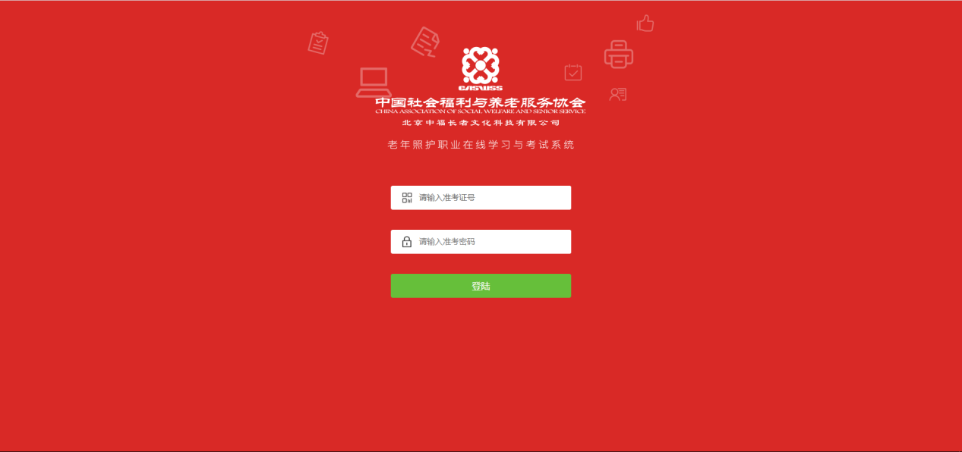
五、考试结束
1.考评站信息管理员可进入已考完的考试计划中点击考试详情查看或导出本次的考试成绩。
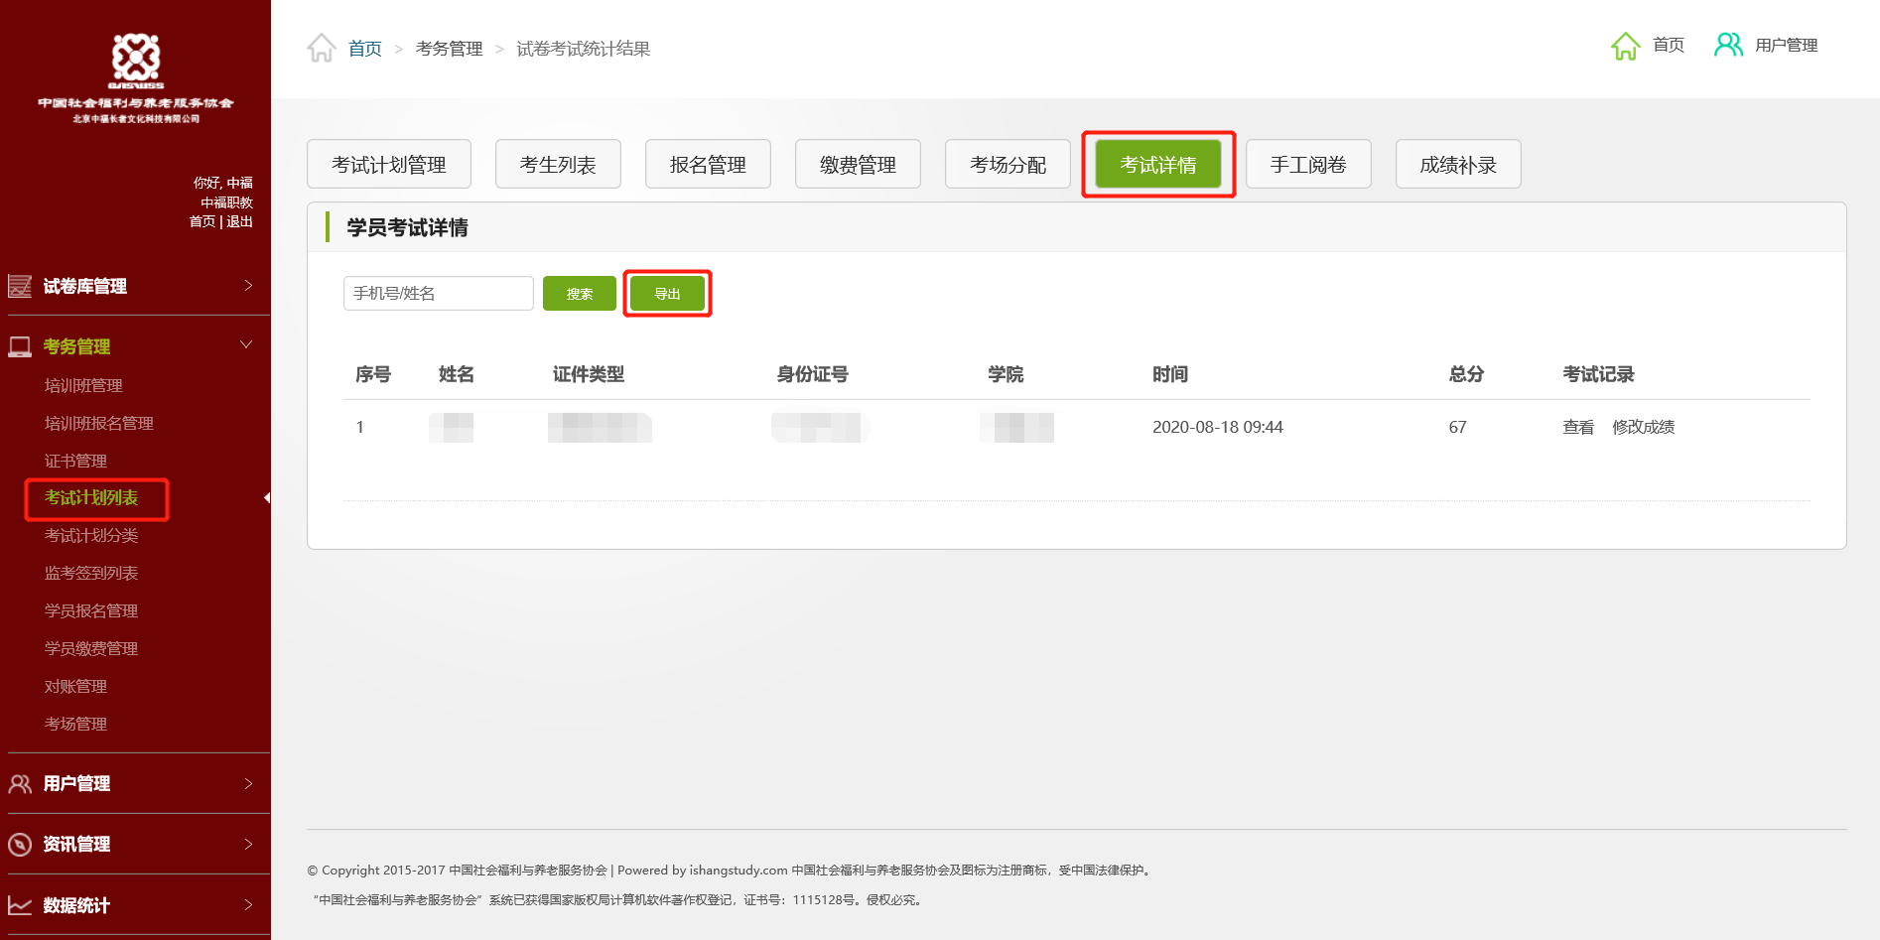
2.考试结束后若对考试成绩有异议，立即向质量督导中心上报，经批准后由考评站信息管理员在后台点击修改成绩，为考生修改考试成绩，同时填写修改原由，系统会对此项操作做留存记录，以便后续核验考试成绩的有效性和真实性。
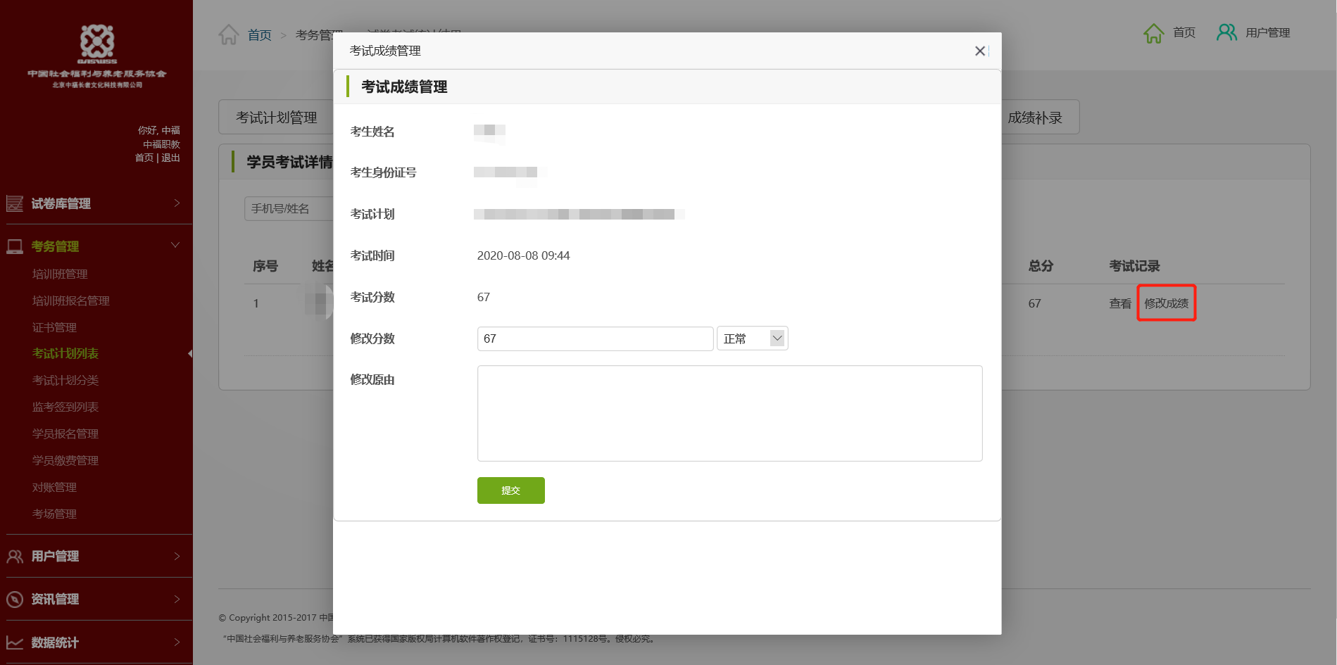
3.如果考试过程中遇到特殊情况，考评员未能及时在中福职教考试平台中打分，考试结束后立即向质量督导中心上报，经批准后由考评站信息管理员以纸质成绩记录单为准，在考试结束后12小时内进行成绩补录，同时填写修改原由，系统会对此项操作做留存记录，以便后续核验考试成绩的有效性和真实性。
